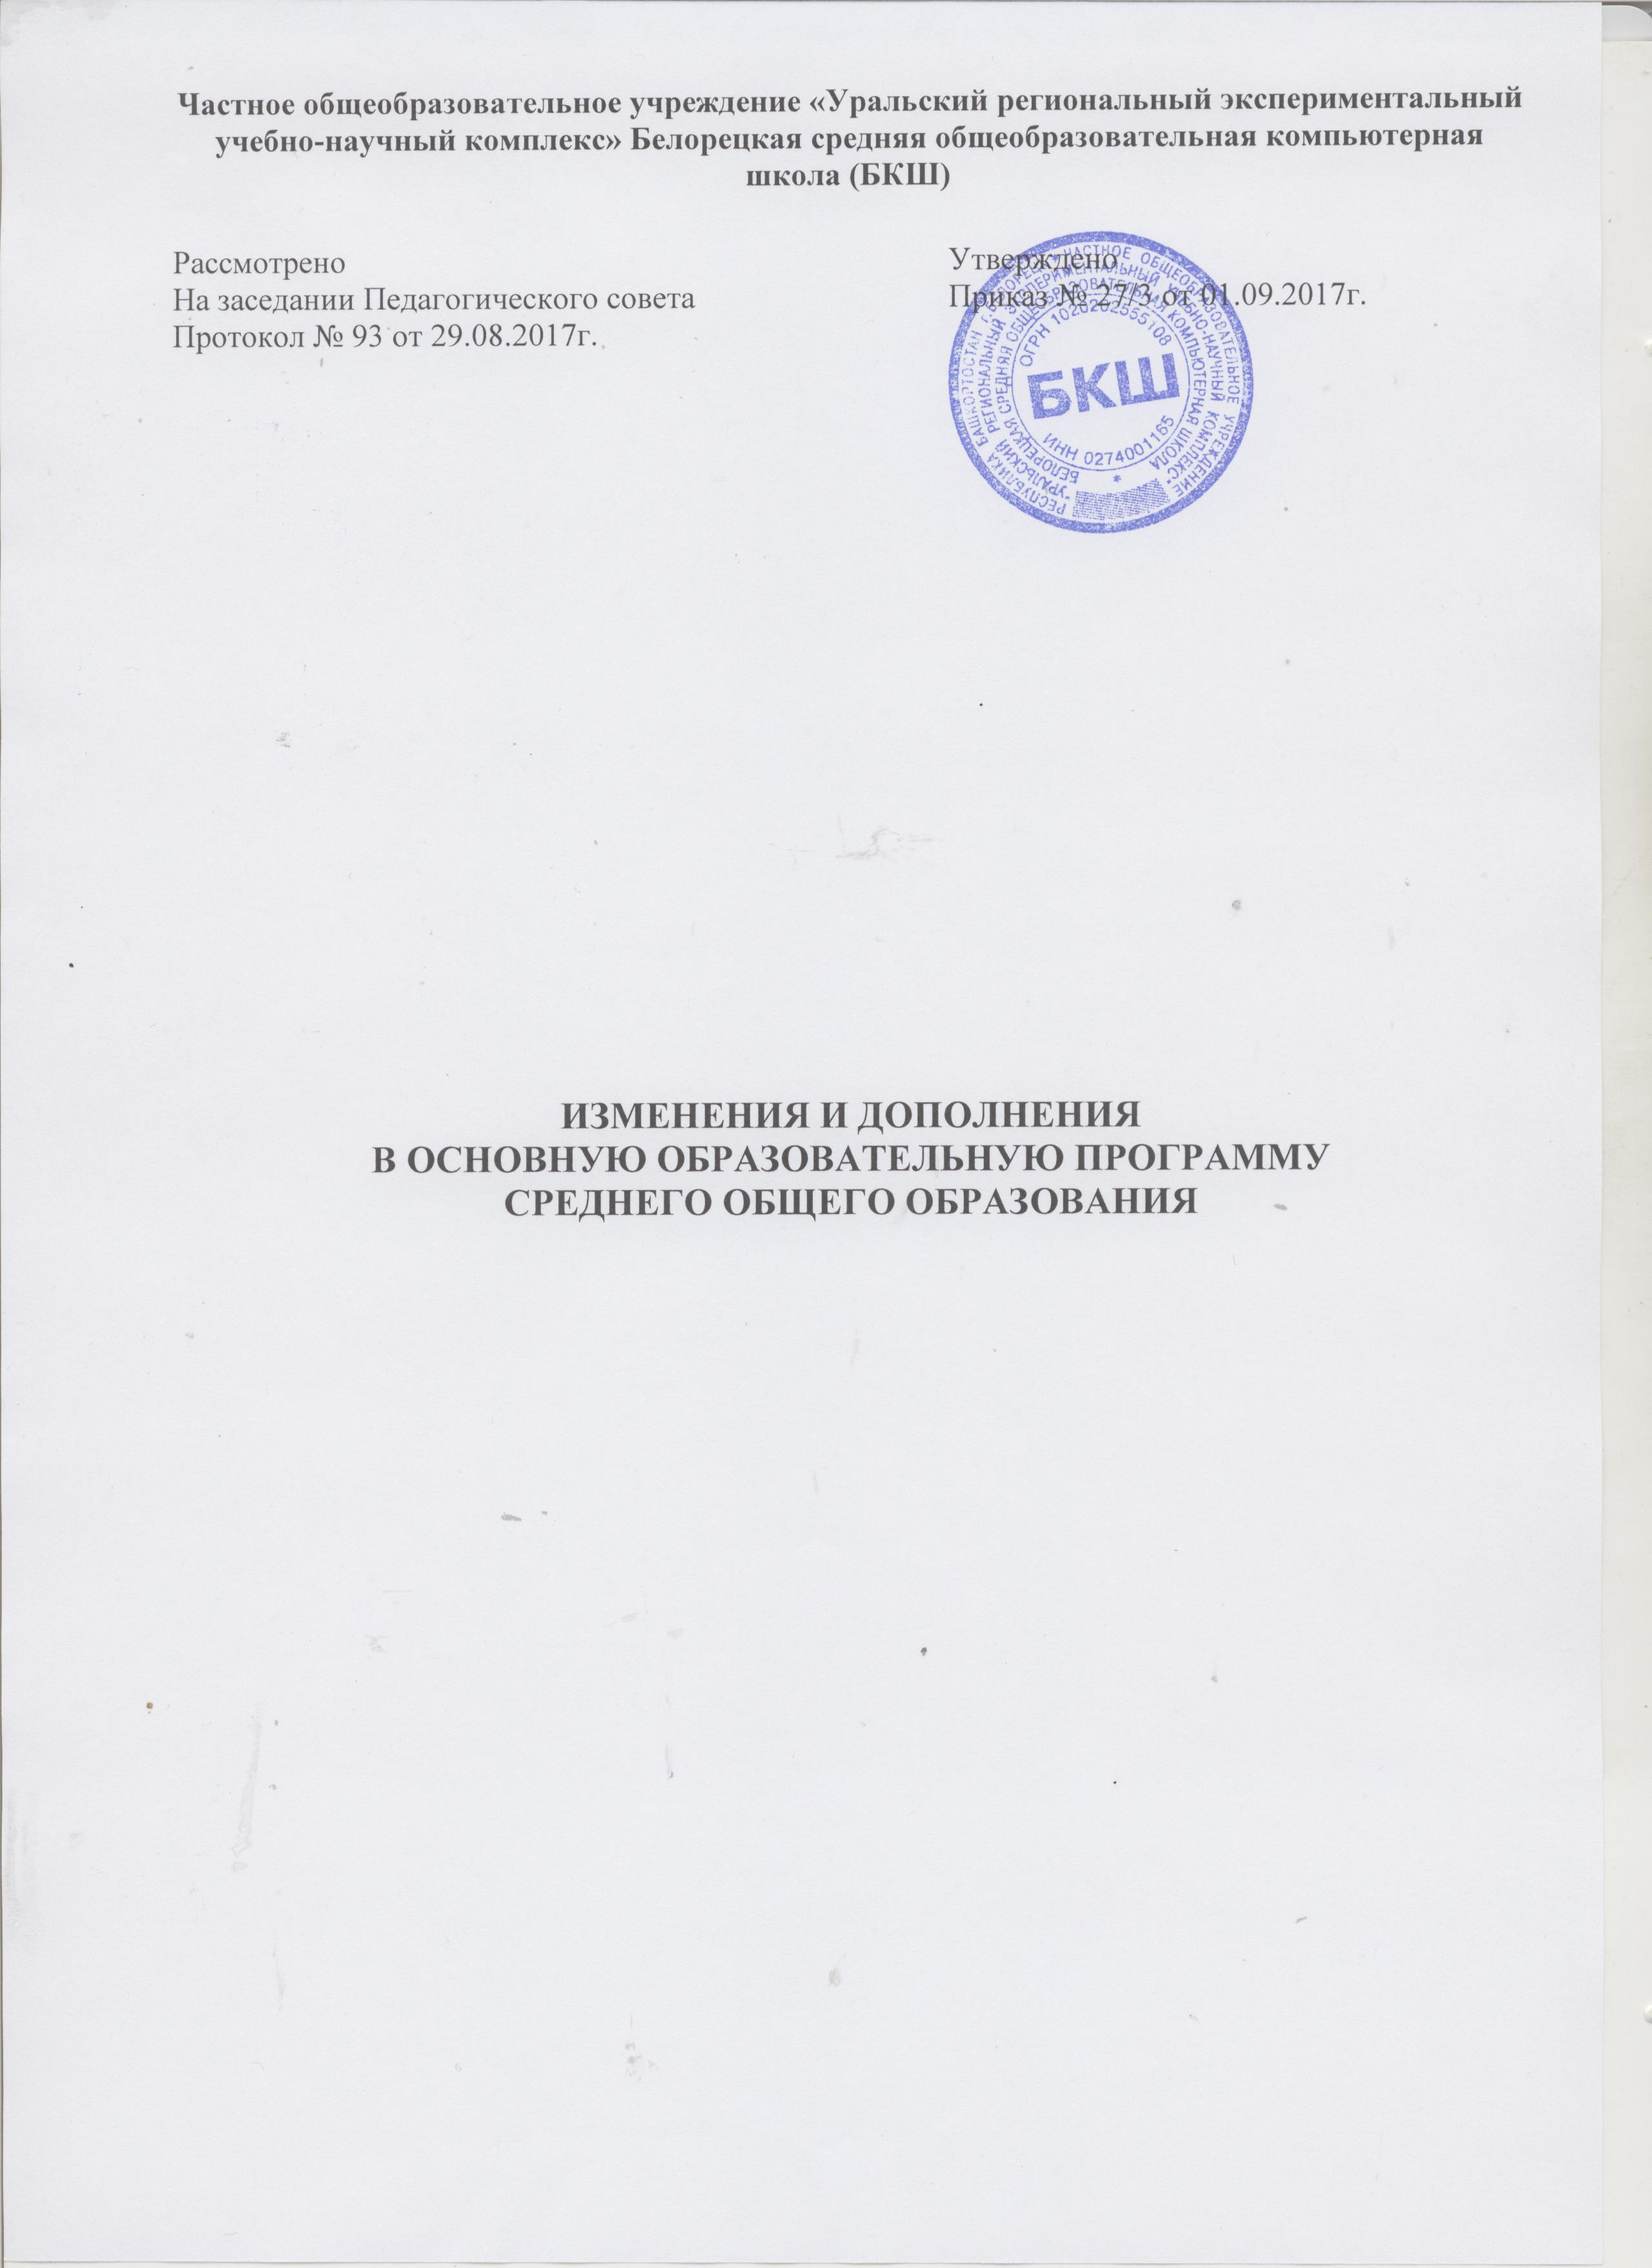

Пояснительная записка к учебному плану БКШ

С.19 Абзац 6: дополнить перечень обязательных базовых учебных предметов предметом «Астрономия».
С. 21 Сетка учебного плана
Учебные предметы | Количество часов в неделю.
 | 10 класс | 11 класс
- Федеральный компонент | 34 | 34
Базовые учебные предметы | 23 | 23
Русский язык | 1 | 1
Литература | 3 | 3
Иностранный язык (английский) | 3 | 3
Информатика и ИКТ | 4 | 4
История | 2 | 2
Обществознание (включая экономику и право) | 2 | 2
География | 1 | 1
Химия | 1 | 1
Биология | 1 | 1
Основы безопасности жизнедеятельности | 1 | 1
Физическая культура | 3 | 3
Астрономия | 1 | 1
Профильные учебные предметы | 11 | 11
Алгебра и начала анализа | 4 | 4
Геометрия | 2 | 2
Физика | 5 | 5
- Региональный (национально-региональный) компонент | 2 | 2
Родной (русский) язык и литература | 2 | 2
- Компонент образовательного учреждения  Учебные предметы | 1 | 1
Алгебра и начала анализа | 1 | 1
Итого | 37 | 37
Максимальный объём учебной нагрузки учащихся | 37 | 37

